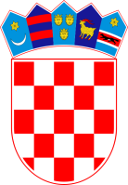
REPUBLIKA HRVATSKA
KRAPINSKO – ZAGORSKA ŽUPANIJA
OPĆINA HUM NA SUTLI
OPĆINSKO VIJEĆE

KLASA: 402-08/21-01/18
URBROJ: 2214/02-01-21-16
Hum na Sutli, 17. prosinac 2021.

Na temelju članka 20. Zakona o savjetima mladih (« Narodne novine « broj 41/14) i 30. Statuta općine Hum na Sutli («Službeni glasnik Krapinsko-zagorske županije» br. 9/21), općinsko vijeće Općine Hum na Sutli na sjednici održanoj 16. prosinca 2021. godine donijelo je

O D L U K U

Prihvaća se Program rada i Financijski plan za 2022. godinu Savjeta mladih Općine Hum na Sutli.

PREDSJEDNIK OPĆINKSOG VIJEĆA
Mario Antonić

